Nama : Nadila

Nim : 16101164

Soal

1. Rizki bekerja pada PT. A dengan memperoleh gaji sebulan Rp. 5.500.000 dan membayar uang pensiun sebesar Rp. 100.000. sementara itu di PT. B memperoleh gaji sebulan Rp. 7.000.000 dan membayar iuran pensiun sebesar Rp. 150.000. Berapa PPh terutang setahun yang didapatkan oleh Rizki?
2. 1.250.000
3. 1.575.000
4. 2.000.000
5. 2.050.000

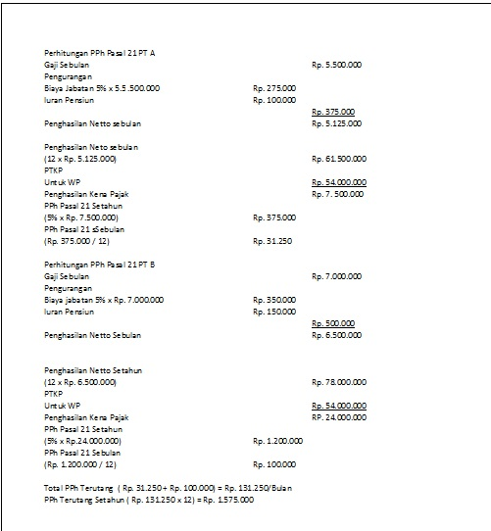Jawab

Sehingga jawabannya adalah B yaitu PPh Terutang Setahun yang didapat oleh Rizki adalah Rp. 1.575.000